**Certificado de Necesidad de Equipo Médico**

Requisitos para solicitar la emisión de CDNEM como parte del proceso de Ventanilla Única de la SIDSS.

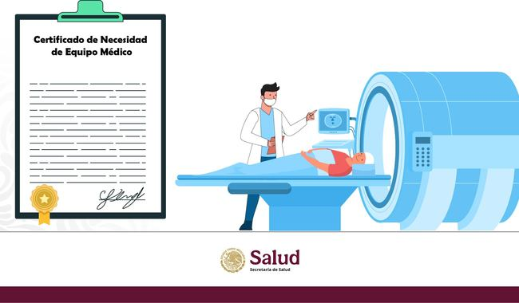

Certificado de Necesidad de Equipo Médico

El Certificado de Necesidad de Equipo Médico (CDNEM) es una herramienta de planeación desarrollada por la DGMoSS como apoyo a los tomadores de decisiones, que permite evaluar las inversiones en materia de Equipo Médico de Alta Tecnología mediante un análisis de acuerdo a criterios técnicos, demográficos, de cobertura, epidemiológicos, mecanismos de incorporación, características técnicas del proyecto, con la finalidad de evaluar el beneficio para la sociedad y así contribuir con una inversión ordenada y optimización de los recursos.

Requieren Certificado de Necesidad de Equipo Médico las unidades médicas pertenecientes a los Servicios de Salud IMSS Bienestar, los Hospitales Federales de Referencia, los Institutos Nacionales de Salud, Hospitales Regionales de Alta Especialidad, Servicios Estatales de Salud y en general todo aquel establecimiento de atención a la salud que requiera hacer uso de recursos federales para la adquisición de equipo médico.

Las solicitudes de CDNEM se recibirán a través de la DGPLADES por conducto de "Ventanilla Única".

El equipo médico objeto de una solicitud de CDNEM deberá contar con clave en el Compendio Nacional de Insumos para la Salud (CNIS) y estar incluido en el [listado de equipo médico de alta tecnología](https://www.gob.mx/cms/uploads/attachment/file/957178/Listado_Equipos_EMAT_mayo_2025.pdf) **(debe descargarse el documento Listado Equipos EMAT JUNIO 2025)** emitido por la DGMoSS.

Los requisitos, así como la cédula para solicitud del CDNEM se pueden consultar en los siguientes enlaces:

* [Requisitos para solicitud de Certificado de Necesidad de Equipo Médico](https://www.gob.mx/cms/uploads/attachment/file/955203/CDNEM.pdf) **(debe visualizarse y descargarse el documento Requisitos_CDNEM_Junio-2025)**
* [Cédula para solicitud de CDNEM](https://www.gob.mx/cms/uploads/attachment/file/925337/CDNEM-2024.xlsx) **(debe descargarse el documento CEDULA_CDNEM_Junio-2025)**

**Ampliación de vigencia**

Las solicitudes de ampliación de vigencia de CDNEM previamente emitido por la DGMoSS, se procesarán siempre y cuando se cumplan las siguientes condiciones:

* Que los equipos certificados no hayan sido adquiridos o se encuentren en un proceso de licitación.
* El CDNEM podrán renovarse en una sola ocasión. Por lo que, si ya se cuenta con una ampliación de vigencia, se deberá procesar nuevamente su solicitud de emisión y se evaluará bajo los criterios establecidos por la DGMoSS.
* [Requisitos para solicitud de renovación y/o actualización de costos de CDNEM](https://www.gob.mx/cms/uploads/attachment/file/976236/Requisitos_para_solicitud_de_renovaci_n_de_CDNEM.docx.pdf) (**debe descargarse y visualizarse el documento Requisitos_Renovacion_CDNEM_Junio-2025)**

_________________

**Información relacionada**

* [Ventanilla Única SIDSS](https://www.gob.mx/salud/acciones-y-programas/ventanilla-unica-dgplades-313552) **(debe dirigirse al liga de ventanilla única de la DGPLADES https://www.gob.mx/salud/acciones-y-programas/ventanilla-unica-dgplades-313552)**

_________________

**Documento relacionado**

* [Listado de equipo médico de alta tecnología](https://www.gob.mx/salud/cenetec/documentos/listado-de-equipo-medico-323816?state=published) **(debe descargarse y visualizarse el documento Listado Equipos EMAT JUNIO 2025)**